
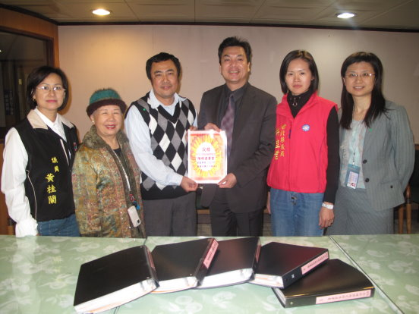
臺北縣教師會新聞稿
中華民國九十八年十一月二十日星期五
會址：臺北縣板橋市漢生東路215號（海山高中內）
電話：（02）2959-1170 傳真：（02）2962-9858
電子信箱：tpctc@ms75.hinet.net
新聞聯絡人：
理事長 李榮富0933208861 /（02）29591170分機11
總幹事 許志文0933052744 /（02）29591170分機13
政策部 主任 蔡偉森0928613257 /（02）29591170分機14

感謝台北縣議員協助基層教師處理新流感H1N1停課補課相關事宜

九月初開始，因為H1N1疫情擴大造成基層老師課程補課壓力及後續補課方式處理的相關問題，針對此問題，台北縣教師會前理事長邱漢強老師在11月2日下午開始發起連署活動，至11月13日截止，在不到兩週內的時間，有高達117所學校、7813位老師參與連署。
連署書及相關資料在今天下午（98/11/20）由黃林玲玲議員、黃桂蘭議員及洪佳君議員協同台北縣教師會理事長李榮富老師，拜會台北縣教育局劉和然局長，並將連署書及相關資料呈送給局長，在接受連署書的過程中，黃林玲玲議員、黃桂蘭議員、洪佳君議員特別叮嚀局長，務必妥善處理H1N1停課補課的相關事情，並請局長給予基層老師適度的鼓勵，局長當場允諾將妥善處理此一事件，並且也針對最近有老師因為請公假、婚假、喪假，返校後卻仍需補課之事，提出說明並允諾解決。
台北縣教師會感謝教育局願意聽取基層老師的意見，並表示願意協助處理事情之誠意，台北縣教師會也要感謝黃林玲玲議員、黃桂蘭議員、洪佳君議員在H1N1事件中對於停課補課事項的協助，以及林銘仁議員在議會中，針對基層老師的需求向教育局提出建言，表達謝意。
台北縣教師會更感謝邱漢強老師、各校理事長及所有參與連署的老師，大家願意在這個關鍵的時刻，共同表達基層老師的心聲，台北縣教師會致上最高的謝意，並深信未來在台北縣優質老師的努力下，台北縣的教育將充滿希望。

